Link figma:

Câu 1:
Phân tích yêu cầu:
Mục | Nội dung
Actor chính- vai trò | Sinh viên:Đặt mượn sách trên hệ thống quản lý
Yêu cầu chức năng(4) | -Chọn thư viện và ngày đến nhận sách  -Hiển thị các ca nhận sách còn trống  -Chọn ca nhận sách  -Xem danh sách sách cần mượn  -Kiểm tra ca còn trống chỗ mượn
Yêu cầu phi chức năng(2) | - Hiệu năng:Tải danh sách trống <= 2 giây  - Khả dụng: giao diện reponsive trên màn hình 320ps-1080ps
BR 1 -> bước 6 | Sinh viên không có sách mượn quá hạn
BR 5 -> bước 5 | Tiền cọc mỗi cuốn sách được tính theo mức cọc tại thời điểm mượn sách
Điểm chưa rõ- câu hỏi | Trong quy tắc nghiệp vụ nói rằng không tồn tại bước nhập ngày đến nhận sách mượn-> trong frame 1 có chỗ nhập ngày đến nhận sách  =>vậy trong use case thiếu bước nhập ngày nhận sách hay trong frame 1 bị thừa

Câu 2
Bước 6:
6.1 hệ thống kiểm tra ca còn trống chỗ và sinh viên không có sách mượn quá hạn
6.2 nếu ca không còn trống chỗ => quay về bước 3: (chọn một ca trống)
6.3 nếu sinh viên có sách quá hạn => hủy bỏ yêu cầu mượn sách
6.4 tạo phiếu mượn
6.5 cấp mã phiếu mượn sách
6.6 tính hạn trả sách
6.7 hiển thị mượn sách thành công
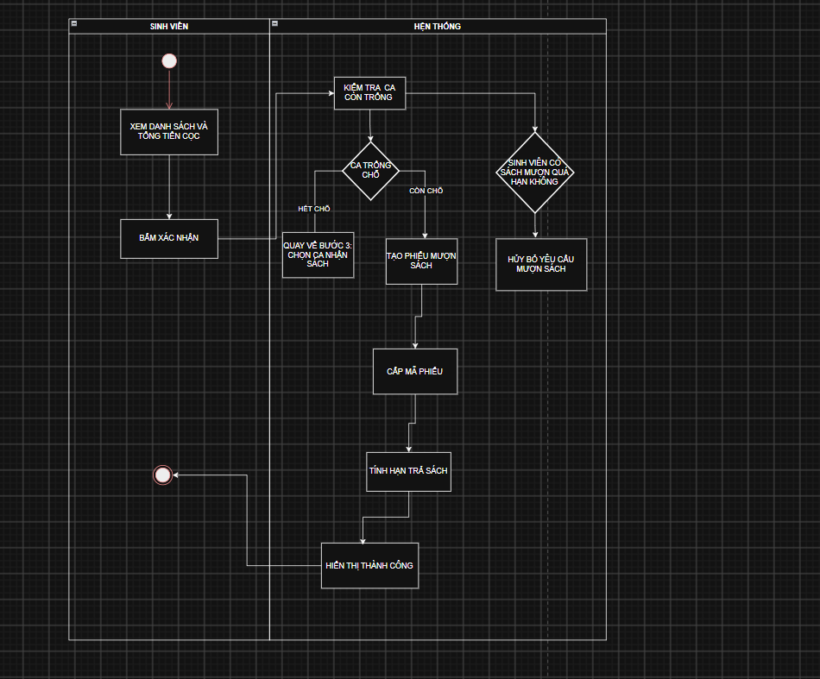

Câu 3
Thiết kế ERD:

Thuộc tính | Đặt ở bảng
max_loans | Ghi vào bảng pickupShift:vì mỗi giờ có một số phiếu nhất định
due_date | Ghi vào loan để biết được hạn trả sách
deposit_amount | Tạo bảng trung gian loan_Book : để quản lý tiền cọc của mỗi cuốn sách mượn
Thuộc tính không nên lưu- lý do | total_deposit-vì có thể tự động tính toán được

Câu 4:UI/UX trên figma
# | Lỗi | Nguyên tắc vi phạm | Cách sửa
1 | Thiếu ô radio | Sai UI control (chỉ được chọn một) | Sửa ô checkbox thành ô radio
2 | Đồng bộ chữ tiếng anh và tiếng việt | Chưa đồng nhất dạng chữ | Sửa cancel và next về cùng ngôn ngữ tiếng việt
3 | Màu sắc cancel và next | Độ thẫm mĩ | Nên làm màu chữ nút next nổi hơn vì nó quan trọng và nút cancel nhạt hơn
4 | Phần header đặt mượn sách chưa được dễ nhìn | Độ thẩm mĩ UI | Nên cho ghi in hoa hết toàn bộ hoặc căn giữa giao diện cho người dùng dễ nhận dạng

CTA chính-lí do: nút next - vì qua bước 4 (tìm và chọn các đầu sách cần mượn) mới đến bấm “xác nhận mượn”

Câu 5
Khía cạnh | Tác động
Giao diện | Thêm ô nhập “gia hạn mượn sách”
validate | Cần code thêm phần logic xử lý: được mượn tối đa 2 lần, mỗi lần 7 ngày
Use case/activity | Thêm use case gia hạn riêng từng cuốn sách muốn mượn. Thêm luồng hoạt động gia hạn sách
erd | Trong loan thêm gia_han để biết số lần gia hạn sách

